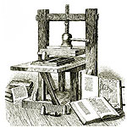 ***ВЕСТНИК* ШИРОКОЯРСКОГО**

**СЕЛЬСОВЕТА**

*Периодическое печатное издание органа местного самоуправления Широкоярского сельсовета*

*Мошковского района Новосибирской области*

***ВЫПУСК № 24 16 августа 2021 года***

**Сообщение о возможном установлении публичного сервитута**

|  |  |  |  |
| --- | --- | --- | --- |
| 1 | Министерство энергетики Российской Федерации  (уполномоченный органа, которым рассматривается ходатайство об установлении публичного сервитута) | | |
| 2 | Для размещения объекта трубопроводного транспорта федерального значения «СПРС на участке УС Сокур - НРП Болотное. Строительство»  (цель установления публичного сервитута) | | |
| 3 | **№ п/п** | **Адрес или иное описание местоположения земельного участка (участков), в отношении которого испрашивается публичный сервитут** | **Кадастровый номер** |
|  | 1 | Россия, Новосибирская область, Болотнинский район, МО Егоровский сельсовет | 54:03:037215:1 |
|  | 2 | Россия, Новосибирская область, Болотнинский район | 54:03:037215:1137 |
|  | 3 | Россия, Новосибирская область, Болотнинский район | 54:03:037215:1221 |
|  | 4 | Россия, Новосибирская область, Мошковский район | 54:18:090301:2 |
|  | 5 | Россия, Новосибирская область, Мошковский район, рабочий поселок Мошково | 54:18:040601:522 |
| 4 | Администрация рабочего поселка Мошково Мошковского района  633131, Новосибирская область, Мошковский район, р.п. Мошково, ул. Советская, 9 тел. 8 (383-48) 2-11-88 Режим работы: пн. – пт. с 8:00 до 17:15, перерыв с 12:00 до 13:00  Адрес электронной почты: possovet_moshkovo@mail.ru  Администрация Широкоярского сельсовета Мошковского района  633158, Новосибирская область, Мошковский район, п. Широкий Яр, ул. Школьная, 14  тел. 8 (383-48) 5-33-10  Режим работы: пн. – пт. с 9:00 до 17:15, перерыв с 13:00 до 14:00  Адрес электронной почты: mos_shirok_70@mail.ru  Администрация Егоровского сельсовета, Болотнинского района  633354, Новосибирская область, Болотнинский район, с. Егоровка, ул. Советская, 1  тел., факс 8 (383 49) 51-283  Режим работы: пн. – пт. с 09:00 до 17:00, перерыв с 13:00 до 14:00  Адрес эл. почты: egorovka_bol@mail.ru  (адрес, по которому заинтересованные лица могут ознакомиться с поступившим ходатайством об установлении публичного сервитута и прилагаемым к нему описанием местоположения границ публичного сервитута, время приема заинтересованных лиц для ознакомления с поступившим ходатайством об установлении публичного сервитута) | | |
| 5 | Министерство энергетики Российской Федерации Фактический и почтовый адрес: 107996, ГСП-6, г. Москва, ул. Щепкина, д. 42  в течение 30 дней со дня опубликования сообщения о возможном установлении публичного сервитута в порядке, установленном для официального опубликования (обнародования) правовых актов поселения, городского округа, по месту нахождения земельного участка и (или) земель, указанных в пункте 3 данного сообщения. (адрес, по которому заинтересованные лица могут подать заявления об учете прав на земельные участки, а также срок подачи указанных заявлений). | | |
| 6 | Документация по планировке территории (проект планировки территории и проект межевания территории), утвержденная приказом Министерства энергетики Российской Федерации  от 27.12.2019 г. №1459  (реквизиты решений об утверждении документа территориального планирования, документации по планировке территории, а также информацию об инвестиционной программе субъекта естественных монополий) | | |
| 7 | http://adm-moshkovo.nso.ru/  https://shiryar.nso.ru/  <http://egorowka.nso.ru/>  (сведения об официальных сайтах в информационно-телекоммуникационной сети «Интернет», на которых размещены утвержденные документы территориального планирования, документация по планировке территории, инвестиционная программа субъекта естественных монополий) | | |
| 8 | http://adm-moshkovo.nso.ru/  https://shiryar.nso.ru/  <http://egorowka.nso.ru/>  <https://minenergo.gov.ru/>  (официальные сайты в информационно - телекоммуникационной сети «Интернет», на которых размещается сообщение о поступившем ходатайстве об установлении публичного сервитута) | | |
| 9 | Дополнительно по всем вопросам можно обращаться:  Акционерное общество «Связь объектов транспорта и добычи нефти»:  117420, город Москва, ул. Намёткина, д. 12, строение 1  тел.: 8 (347) 279-20-22, 8 (3812)69-12-69 | | |
| 10 | Графическое описание местоположения границ публичного сервитута,  а также перечень координат характерных точек этих границ  прилагается к сообщению  (описание местоположения границ публичного сервитута) | | |

*****

**Как сделать прививку от COVID-19?**

**ПАМЯТКА ДЛЯ НАСЕЛЕНИЯ МОШКОВСКОГО РАЙОНА**

*В Мошковском районе началась вакцинация от коронавирусной инфекции препаратом Гам-Ковид-Вак (торговая марка "Спутник V"), разработанным НИЦ эпидемиологии и микробиологии имени Н. Ф. Гамалеи. Первые случаи заболевания COVID-19 на территории района были зарегистрированы в апреле прошлого года и до настоящего времени уровень заболеваемости остается одним из самых высоких в Новосибирской области. Начиная с ноября 2020 года на территории Мошковского района число болеющих COVID-19 жителей составляет постоянно не менее 50 человек (без учета внебольничных пневмоний, по которым не подтверждена 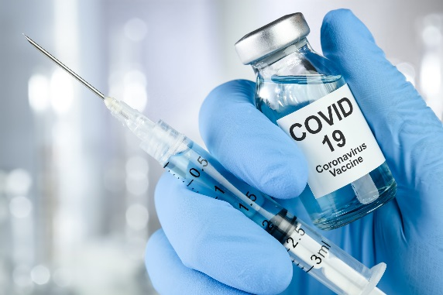коронавирусная этиология). Абсолютно очевидно, что ни температурные, ни временные условия не влияют на циркуляцию вируса. Остановить пандемию возможно исключительно массовой вакцинацией.*

Вакцина представляет собой рекомбинантные частицы аденовируса человека, в которых есть протеин S - белок оболочки коронавируса, в отношении которого вырабатываются антитела. Вакцина не содержит коронавирус, вызывающий COVID-19, поэтому заболеть после прививки невозможно. "Спутник V" вводят два раза - через 21 день.

Двукратная схема введения позволяет сформировать длительный иммунитет. Опыт применения векторных вакцин (при двукратной схеме введения) показывает, что иммунитет сохраняется до 2-х лет.

Вакцинация - это элемент социального поведения, уважительного отношения и к своему здоровью, и к здоровью окружающих, в том числе детей, не имеющих возможности сделать прививку. Когда человек провакцинирован, его иммунная система распознает наличие коронавируса в организме и дает отпор.

Вакцина «Спутник V» поставляется в замороженном виде по 3 мл — это пять доз, поэтому ее размораживают на месте и сразу вводят пятерым пациентам. Укол сделают в плечо, как при прививке от гриппа. После прививки нужно провести в поликлинике еще полчаса для медицинского наблюдения — это стандартное требование для любой вакцинации.

Обратите внимание, что за весь период вакцинации от COVID-19 отечественными вакцинами не зарегистрировано ни одного случая поствакцинального осложнения!!!

Не поддавайтесь информации из интернет-источников, получите консультацию у медицинского работника, защитите себя и своих близких!

Как записаться на вакцинацию. Это можно сделать несколькими способами:

- по телефонам ГБУЗ НСО «Мошковская ЦРБ»: 21483, 22097, +79914473553.

- через сайт «Госуслуги»: нужно выбрать услугу «Запись на приём к врачу», в карточке услуги выбрать Мошковскую ЦРБ, должность «врач-терапевт (вакцинация)» или «Вакцинация от COVID-19», после выбора должности выбрать «Кабинет вакцинации от COVID- 2019», удобное время и записаться, сертификат о прохождении вакцинации тоже придет через Госуслуги

- по телефону единой регистратуры «124»

- работающим можно обратиться к работодателю

Скоро откроется второй пункт по вакцинации в Сокурской больнице, телефон регистратуры для записи 30-109.

Телефон «горячей линии» Территориального отдела Управления Роспотребнадзора по Новосибирской области в Мошковском районе 21613.

**Мошковская ЦРБ**

**РЕКОМЕНДАЦИИ**

**ДЛЯ НАСЕЛЕНИЯ ПО ПРОФИЛАКТИКЕ НОВОЙ КОРОНАВИРУСНОЙ**

**(COVID-19) ИНФЕКЦИИ**

Вот основные меры профилактики, которые должен соблюдать каждый человек:

##### **1. Регулярно мойте руки**

Регулярно обрабатывайте руки спиртосодержащим средством или мойте их с мылом.

**Зачем это нужно?**  Если на поверхности рук присутствует вирус, то обработка рук спиртосодержащим средством или мытье их с мылом убьет его.

**2.** **Соблюдайте дистанцию в общественных местах.** Держитесь от людей на расстоянии как минимум 1 метра, особенно если у них кашель, насморк и повышенная температура.

**Зачем это нужно?** Кашляя или чихая, человек, болеющий респираторной инфекцией, такой как 2019-nCoV, распространяет вокруг себя мельчайшие капли, содержащие вирус. Если вы находитесь слишком близко к такому человеку, то можете заразиться вирусом при вдыхании воздуха.

**3. По возможности, не трогайте руками глаза, нос и рот.**

**Зачем это нужно?**Руки касаются многих поверхностей, на которых может присутствовать вирус. Прикасаясь содержащими инфекцию руками к глазам, носу или рту, можно перенести вирус с кожи рук в организм.

**4. Соблюдайте правила респираторной гигиены**

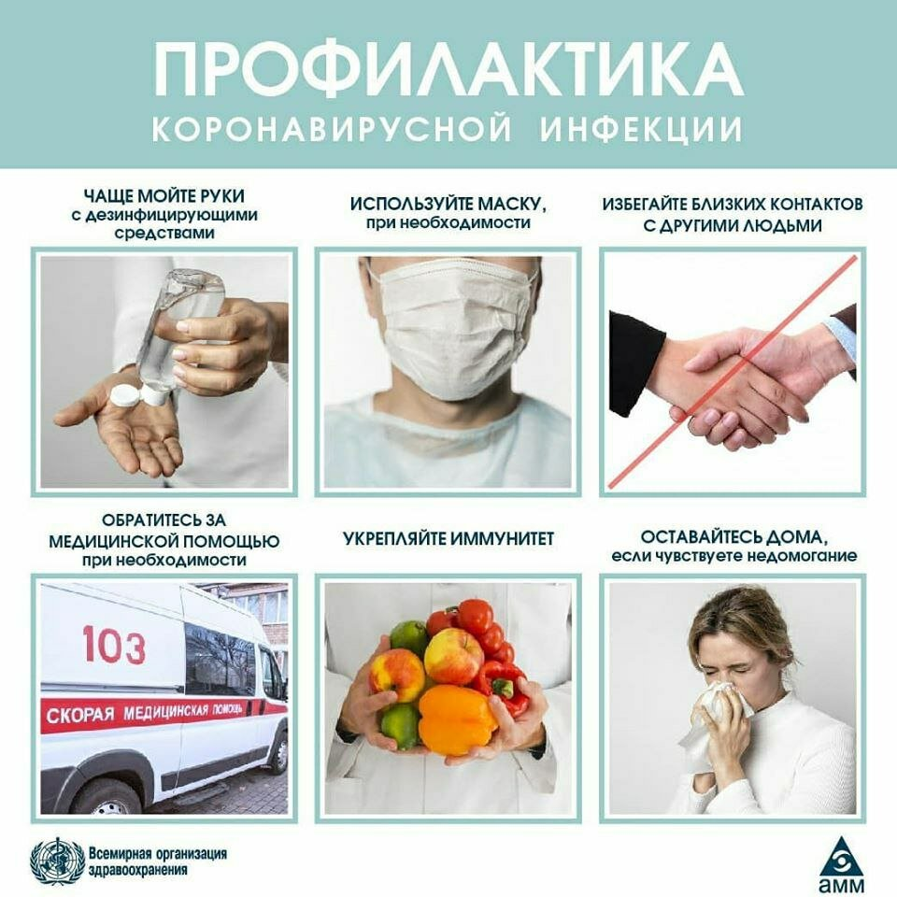 При кашле и чихании прикрывайте рот и нос салфеткой или сгибом локтя; сразу выкидывайте салфетку в контейнер для мусора с крышкой и обрабатывайте руки спиртосодержащим антисептиком или мойте их водой с мылом.

Зачем это нужно? Прикрывание рта и носа при кашле и чихании позволяет предотвратить распространение вирусов и других болезнетворных микроорганизмов. Если при кашле или чихании прикрывать нос и рот рукой, микробы могут попасть на ваши руки, а затем на предметы или людей, к которым вы прикасаетесь.

**5. При повышении температуры, появлении кашля и затруднении дыхания как можно быстрее обращайтесь за медицинской помощью.**

Если вы посещали районы Китая, где регистрируется 2019-nCoV, или тесно общались с кем-то, у кого после поездки из Китая наблюдаются симптомы респираторного заболевания, сообщите об этом медицинскому работнику.

**Зачем это нужно?**Повышение температуры, кашель и затруднение дыхания требуют незамедлительного обращения за медицинской помощью, поскольку могут быть вызваны респираторной инфекцией или другим серьезным заболеванием. Симптомы поражения органов дыхания в сочетании с повышением температуры могут иметь самые различные причины, среди которых в зависимости от совершенных пациентом поездок и его контактов может быть 2019-nCoV.

**6. Следите за новейшей информацией и выполняйте рекомендации медицинских специалистов.**

Следите за новейшей информацией о COVID-19. Выполняйте рекомендации специалистов, центральных и местных органов общественного здравоохранения, а также организации, в которой вы работаете, по защите себя и окружающих от COVID-19.

**Зачем это нужно?** У центральных и местных органов здравоохранения имеется самая актуальная информация о динамике заболеваемости COVID-19 в вашем районе. Они могут выдать наиболее подходящие рекомендации о мерах индивидуальной защиты для жителей вашего района.

*****

***ВНИМАНИЮ ВЛАДЕЛЬЦЕВ СОБАК!***

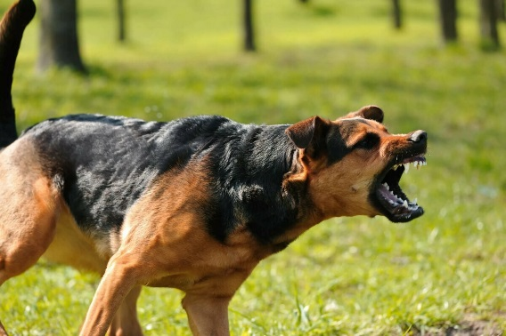Уважаемые жители поселка, владельцы собак! Участились жалобы населения Новосибирской области на увеличение собак, находящихся на улицах без привязи, которые собираются в большие стаи, становятся агрессивными и создают реальную угрозу для здоровья и жизни населения, а особенно детям.

При этом следует отметить, что у всех собак есть хозяева, и они ненадлежащим образом исполняют Правила содержания собак. Поэтому во избежание неприятных инцидентов администрация Широкоярского сельсовета убедительно просит Вас содержать своих питомцев на надежной привязи, проводить выгул строго на поводке и в специально отведенном месте.

Каждый владелец собаки должен знать, что нарушение Правил содержания собак, повлекшее причинение ущерба здоровью людей, приводит к административному наказанию владельца животного и возмещению нанесенного материального ущерба в соответствии с действующим законодательством.

Помните, что на месте человека, подвергшегося нападению собаки, можете оказаться Вы, либо еще хуже Ваш ребенок!!!

*****

**Памятка о мерах пожарной безопасности в весеннее- летний**

**пожароопасный период**

В связи с наступлением пожароопасного периода осложняется обстановка с пожарами. Как правило, в этот период происходит несанкционированное сжигание сухой травы, мусора, нередко возникают степные пожары.

В целях недопущения трагедии обращаемся к жителям сел с настоятельной просьбой обратить особое внимание на соблюдение следующих требований пожарной безопасности:

- сжигание травы и мусора на территории частного жилого сектора , в степной и займищной зонах в пожароопасный период запрещено;

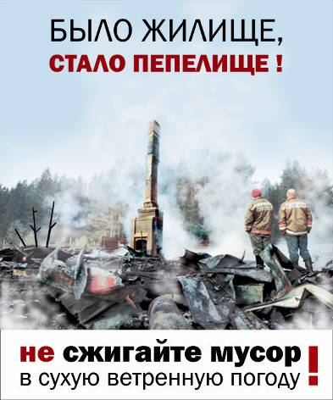 - приусадебные участки очищать от сухой травы и мусора;

- не бросать не затушенные окурки и спички в траву;

- не разводить костры ближе 50 м от зданий и сооружений, а также лесопосадок;

- очищать проезды к домам и дачным участкам;

- установите у каждого строения емкость с водой и песком, либо иные первичные средства пожаротушения.

- строения должны иметь приставные лестницы, достигающие крыши, а на кровле лестницу, доходящую до конька крыши;

торфяных пожарах на здания и сооружения. Оградите свое имущество от пожара очищенной от грунта полосой земли;

- не оставляйте во дворах баллоны с газом, а также емкости с легковоспламеняющимися или горючими жидкостями;

- не оставляйте брошенными на улице бутылки, битые стекла, которые превращаясь на солнце в линзу, концентрируют солнечные лучи до спонтанного возгорания находящейся под ней травы;

- строго пресекайте шалость детей с огнем.

Помните, что неумелое обращение с огнём приводит к человеческим жертвам и материальному ущербу.

**В СЛУЧАЕ ПОЖАРА ЗВОНИТЬ ПО ТЕЛЕФОНУ: 21-101; 21 – 655 УКАЗАВ ТОЧНЫЙ АДРЕС**

*****

***Предупреждение пожаров от детской шалости с огнем***

Пожары, возникающие по причине детской шалости с огнем – явление, к сожалению, далеко не редкое. Финал таких пожаров может быть очень трагичным – гибель ребенка.  
Почти все маленькие дети проявляют повышенный интерес к огню, не осознавая в полной мере его потенциальную опасность; их неудержимо манит к этому чуду природы. В возрасте от трех до пяти лет дети в своих играх часто повторяют взрослых, имитируя их действия, труд. В этом возрасте детям хочется все скорее узнать и испытать на себе. Стремление к самостоятельности особенно проявляется, когда дети остаются дома одни.

***Нельзя быть уверенным в том, что оставшись один, ребенок не решится поиграть коробочкой спичек, не захочет поджечь бумагу, не устроит костер, который однажды видел в лесу.***

Бывают случаи, когда взрослые ввиду разных обстоятельств вынуждены оставлять детей на какое-то время без надзора.

***Это опасно, особенно если дети остаются в запертых квартирах или комнатах. В случае пожара они не смогут выйти из опасного помещения наружу.***

Нередки случаи, когда шалость переходит в хулиганство. Ради развлечения ребята пускают с крыш домов и балконов горящие «самолетики», поджигают почтовые ящики, обшивки дверей квартир, бросают в подъезды зажженные дымовые шашки, совершенно не думая, к каким последствиям могут привести такие развлечения.

Как правило, виноваты во всех этих шалостях прежде всего родители, которые оставляют детей без присмотра в квартирах, не прячут от них спички, не контролируют поведение детей, не следят за их играми, а иногда, потакая детским капризам, разрешают самостоятельно играть со спичками, поручают малолетним детям присматривать за топящимися печами, включать электроприборы.

**Что нужно делать для того, чтобы избежать пожара от детской шалости с огнем:**

— рассказывайте детям о пожаробезопасном поведении;

— будьте примером во всех ситуациях, связанных с соблюдением правил пожарной безопасности;

— не оставляйте спички в доступном для детей месте;

— не поручайте детям разжигать печи, газовые плиты, самостоятельно включать электробытовые приборы;

— следите, чтобы дети не разжигали костры;

— уходя из дома, не оставляйте малолетних детей без присмотра взрослых;

— организуйте ребенку интересный досуг.

**Научите ребенка правильным действиям при пожаре.**

При обнаружении пожара или признака горения (задымления, повышенной температуры, запаха гари и т.п.) ребенок любого возраста должен немедленно покинуть помещение.

Сообщить о пожаре взрослым или в пожарную охрану по единому телефону спасения «101».

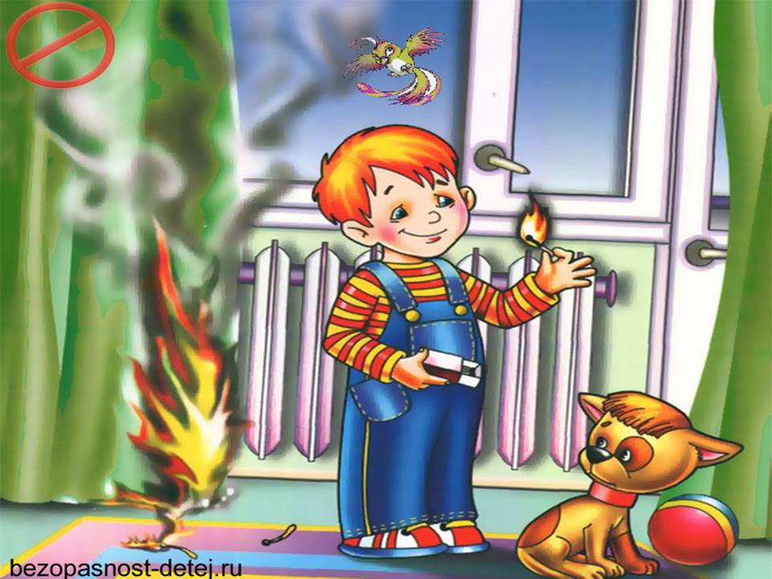Как говорят: «Запретный плод сладок!», поэтому полезнее объяснить еще раз ребенку о подстерегающей его опасности, таящейся в коробке спичек, зажигалке, чем просто сказать: «Нельзя!»

**Родители!**

* Не оставляйте детей одних с включенными электроприборами.
* Когда топятся отопительные печи, не закрывайте детей дома одних на замок.
* Не давайте детям спички. От маленькой спички происходят большие пожары.
* Не оставляйте детей одних, когда зажжена газовая плита.
* Говорите детям: «Спички не тронь — в спичках огонь!»
* Шалость детей с огнем — причина пожара.

**Взрослые!**

* Не проходите мимо детей, играющих с огнем, а иначе — ­быть беде.
* Детям необходимо рассказать, как тяжелы последствия пожаров.
* Нельзя лить воду на электроприборы, проводку, пока они включены.
* Для костра надо найти песчаное или галечное место у реки или озера.
* Нельзя разводить костер рядом с строениями, в лесах и на торфяниках, вблизи стогов сена, в местах, где имеются горючие вещества и материалы.

**\*\*\*\*\***  
**О вреде алкоголя, курения, наркомании**

Человек – это великое чудо природы. Поразительны рациональность и совершенство его анатомии и физиологии, его функциональные возможности, сила и выносливость. Эволюция обеспечила организм человека неисчерпаемыми резервами прочности и надежности, которые обусловлены избыточностью элементов всех его систем, их взаимозаменяемостью, взаимодействием, способностью к адаптации и компенсации. Чрезвычайно велика общая информационная емкость человеческого мозга. Он состоит из 30 млрд. Нервных клеток. «Кладовая памяти человека рассчитана на хранение огромного количества информации. Если бы человек мог полностью использовать свою память, ему удалось бы запомнить 100 тыс. статей Большой советской энциклопедии, кроме того, усвоить программы трех институтов и свободно владеть шестью иностранными языками. Однако, как считают психологи, человек использует возможности своей памяти в течение жизни лишь на 30 – 40 %.

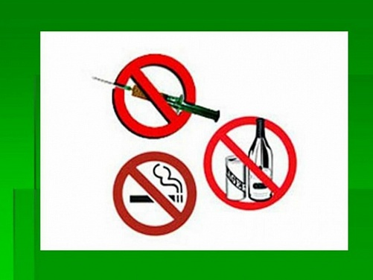 Природа создала человека для долгой и счастливой жизни. Академик Н. М. Амосов утверждает, что запас прочности «конструкции» человека имеет коэффициент около 10, т.е. его органы и системы могут выдерживать напряжение и выполнять нагрузки, примерно в 10 раз большие, чем те, с которыми человеку приходится сталкиваться в повседневной жизни.

Однако, ряд привычек, которые человек может начать приобретать еще в школьные годы и от которых потом не может избавиться в течение всей жизни, серьезно вредят его здоровью. Французский писатель А. Декурсель (1821 – 1892) советовал: «Самая лучшая привычка – не иметь дурных привычек».

Вредные привычки способствуют быстрому расходованию всего потенциала возможностей человека, его преждевременному старению и приобретению им устойчивых заболеваний. К таким привычкам в первую очередь надо отнести курение, употребление алкоголя и наркотиков.

**Алкоголь.**

Алкоголь, или спирт, является наркотическим ядом, он действует прежде всего на клетки головного мозга, парализуя их. Доза  в 7 – 8 г чистого спирта на 1 кг веса тела является смертельной для человека. По данным Всемирной организации здравоохранения (ВОЗ), алкоголизм ежегодно уносит около 6 млн. человеческих жизней.

Некоторые люди считают спиртное чудодейственным лекарством, способным излечивать чуть ли не все болезни. Между тем исследования специалистов показали, что алкогольные напитки никакими целебными свойствами не обладают. Учеными доказано, что нет безопасных доз алкоголя, уже 100 г водки губят 7,5 тыс. активно работающих клеток головного мозга. Например, всего 80 г алкоголя действует целые сутки. Прием даже небольших доз алкоголя понижает работоспособность и ведет к быстрой утомляемости, рассеянности, затрудняет правильное восприятие событий.

Алкоголь – внутриклеточный яд, разрушающе действующий на все   системы и органы человека. В результате его систематического употребления развивается зависимость , теряется чувство меры и контроль над количеством потребляемого алкоголя.

Возникающие при опьянении нарушения равновесия, внимания, ясности восприятия окружающего, координации движений часто становятся причиной несчастных случаев. В Москве до 30% поступающих в больницы с тяжелыми травмами составляют люди, находящиеся в состоянии опьянения.

Особенно пагубно влияние алкоголя на печень; при длительном его употреблении развиваются хронический гепатит и цирроз печени. Алкоголь вызывает (в том числе и у лиц молодого возраста) нарушения регуляции тонуса сосудов, сердечного ритма, обмена в тканях сердца и мозга, необратимые изменения клеток этих тканей.

Гипертоническая болезнь, ишемическая болезнь сердца и другие поражения сердечно-сосудистой системы вдвое чаще приводят к смерти употребляющих спиртное, чем непьющих. Алкоголь оказывает вредное влияние на железы внутренней секреции, и в первую очередь на половые железы; снижение половой функции наблюдается у 1/3 лиц, злоупотребляющих спиртными напитками. Алкоголизм существенно влияет на структуру смертности населения.

По данным Всемирной организации здравоохранения, показатель смертности от разных причин у лиц, даже умеренно потребляющих алкоголь, в 3 – 4 раза превышает аналогичный показатель для населения в целом. Средняя продолжительность жизни у пьющих людей не превышает обычно 55 – 57 лет.

Взаимосвязь алкоголя с преступностью обусловлена формированием под его влиянием насильственного типа личности. С помощью алкоголя преступники вербуют соучастников, вызывают у них снижение самоконтроля, облегчающее совершение преступления.

Состояние опьянения, сопровождающееся ослаблением сдерживающих факторов, утратой чувства стыда и реальной оценки последствий совершаемых поступков, часто толкает молодых людей на легкомысленные случайные половые связи. Следствием их нередко бывают нежелательная беременность, аборт, заражение венерическими болезнями. По данным статистики, 90% заражений сифилисом и 95 % гонореей (как у мужчин, так и у женщин) происходит в состоянии опьянения.

У трети женщин, употребляющих спиртное, рождаются недоношенные дети. 25 % пьющих женщин производят на свет мертворожденных. Давно доказано, что зачатие в пьяном виде чревато большой опасностью для будущего ребенка. Обследования показали, что из 100 детей-эпилептиков у 60 родители употребляли спиртные напитки. У 40 из 100 умственно отсталых детей родители – алкоголики.

Дети, родившиеся у женщин, употребляющих алкоголь во время беременности, появляются на свет с тяжелыми нарушениями здоровья (задержка роста, низкая масса тела, косоглазие и др.)

При употреблении алкоголя происходит поражение жизненно важных органов и систем женского организма, прежде всего печени, сердца и нервной системы. При этом печень женщины способна обезвредить ограниченное количество этилового спирта, расщепив его до углекислого газа и воды.

Процесс расщепления останавливается на промежуточном продукте – ацетальдегиде, иначе говоря, винном уксусе, который является сильнодействующим ядом. Проницаемость плаценты плода для алкоголя и ацетальдегида в обратном направлении снижена. Поэтому даже небольшое количество алкоголя и ацетальдегида, попавшее в плод, длительно циркулирует в нем, производя страшные разрушения.  В результате ребенок появляется на свет с различными уродствами. Примерно у трети пьющих женщин рождаются внешне благополучные дети. Однако с течением времени у них, как правило, проявляются нервная возбудимость, снижение темпов умственного развития.

Не случайно еще в древние времена человечество боролось с алкоголизмом. В Древнем Китае и Древнем Египте во втором тысячелетии до н. э. под страхом сурового наказания было запрещено употребление алкоголя молодыми, особенно в день свадьбы. В Древнем Риме в 3 веке до н. э. Существовал запрет пить вино лицам до 30 –летнего возраста.

Прежде чем взять рюмку спиртного, кем бы она ни была предложена, подумайте: или вы хотите быть здоровыми, жизнерадостными, способными воплотить свои желания в жизнь, или вы начинаете уничтожать себя. Подумайте и примите правильное решение.

**Курение.**

Курение табака (никотинизм) – вредная привычка, заключающаяся во вдыхании дыма тлеющего табака. Это одна из форм токсикомании. Курение оказывает отрицательное влияние на здоровье курильщиков и окружающих лиц.

Активным началом табачного дыма является никотин, который практически мгновенно попадает в кровоток через альвеолы легких. Кроме никотина, в табачном дыме содержится большое количество продуктов сгорания табачных листьев и веществ, используемых при технологической обработке, они также оказывают вредное влияние на организм.

Это угарный газ, синильная кислота, сероводород, углекислота, аммиак, эфирные масла и концентрат из жидких и твердых продуктов горения и сухой перегонки табака, называемый табачным дегтем. В последнем содержатся сотни химических соединений веществ, в том числе радиоактивные изотопы калия и полония, мышьяк, ряд ароматических полициклических углеводородов – канцерогенов (канцерогенные вещества – химические вещества, воздействие которых на организм может вызвать рак).

Отмечено, что табак в первую очередь действует на нервную систему, вначале возбуждая, затем угнетая ее. Память и внимание ослабевают, работоспособность снижается. Никотин нарушает деятельность сердечно-сосудистой системы. Табак вызывает воспаление носоглотки и гортани, хронический бронхит. Функция легких под влиянием курения ослабевает, процесс обмена углекислоты на кислород затрудняется.

Первыми в контакт с табачным дымом вступают ротовая полость и носоглотка. Температура дыма в полости рта около 50 – 60 град. Чтобы ввести дым из полости рта и носоглотки в легкие, курильщик вдыхает порцию воздуха. Температура воздуха , поступающего в рот, примерно на 40 градусов ниже , чем температура дыма. Перепады температуры вызывают со временем на эмали зубов микроскопические трещины, поэтому зубы у курильщиков начинают разрушаться раньше, чем у некурящих людей.

Кроме того, нарушение зубной эмали способствует отложению на поверхности зубов табачного дегтя, отчего зубы приобретают желтоватый цвет, а полость рта – специфический запах.

Табачный дым раздражает слюнные железы. Часть слюны курильщик проглатывает. Ядовитые вещества дыма, растворяясь в слюне, действуют на слизистую оболочку желудка, что может привести в конечном результате к язве желудка и двенадцатиперстной кишки.

Постоянное курение, как правило, сопровождается бронхитом (воспалением бронхов с преимущественным поражением их слизистой оболочки). Хроническое раздражение голосовых связок сказывается на тембре голоса. Он теряет свойственную юности звонкость и чистоту, что особенно заметно у девушек и женщин.

В результате поступления дыма в легкие кровь в альвеолярных капиллярах, вместо того чтобы обогатиться кислородом, насыщается угарным газом, который, соединяясь с гемоглобином, исключает часть гемоглобина из процесса нормального дыхания. Наступает кислородное голодание. Из-за этого прежде всего страдают сердечная мышца и головной мозг.

Синильная кислота хронически отравляет нервную систему. Аммиак раздражает слизистые оболочки, снижается сопротивляемость легких к различным инфекционным заболеваниям, в частности, к туберкулезу.

Но основное действие на организм человека при курении оказывает никотин – сильный яд. Смертельная доза никотина для человека составляет 1 мг на 1 кг массы тела, т.е. около 50 – 70 мг для подростка. Смерть может наступить , если подросток сразу выкурит полпачки сигарет. Согласно данным ВОЗ, ежегодно во всем мире от болезней, связанных с курением, умирает 2,5 млн. человек

 В настоящее время на миллион человек 1 смертный случай в результате авиакатастрофы возникает 1 раз в 50 лет; от употребления алкоголя – 1 раз в 4 – 5 дней, от автокатастроф – каждые 2 – 3 дня, а от курения – каждые 2 – 3 часа. К многообразным последствиям курения относятся прежде всего болезни сердечно-сосудистой и пищеварительной систем. Риск развития ишемической болезни сердца, гипертонической болезни, язвенной болезни желудка и двенадцатиперстной кишки у курильщиков значительно выше. Установлена прямая связь между курением и возникновением рака легких.

Вдыхание задымленного табачного воздуха (так называемое пассивное курение) вызывает те же болезни, которыми страдают курильщики. Опасность от пассивного курения весьма реальна. Дым, струящийся от зажженной сигареты, оставленной или находящейся в руке курильщика, - это не тот же самый дым, который вдыхает курящий. Курящий вдыхает дым, который прошел через фильтр в сигарете, а некурящий в задымленном помещении вдыхает абсолютно не отфильтрованный дым. Этот дым содержит в 50 раз больше канцерогенов, вдвое больше дегтя и никотина, в 5 раз больше окиси углерода и в 50 раз больше аммиака, чем дым, вдыхаемый через сигарету. Для людей, работающих в сильно накуренных помещениях, степень пассивного курения может достигать эквивалента 14 сигарет в день.

Существуют убедительные данные, свидетельствующие  об увеличении числа случаев рака легких среди некурящих, которые живут вместе с курящими. Независимые исследования в США, Японии, Греции, Германии показали, что в тех семьях, где есть заядлый курильщик, некурящие заболевают раком легких в 2 – 3 раза чаще, чем в семьях, где нет курящих.

В настоящее время курение глубоко вошло в быт многих людей, стало повседневным явлением. В среднем в мире курит около 50 % мужчин и 25 % женщин. В нашей стране курение также широко распространено , при этом ряды курильщиков пополняются в основном за счет подростков и молодежи: 30 % курильщиков начинают курить в возрасте от 13 до 30 лет. Почти треть мужчин начинают курить с 14 – 15 –летнего возраста.

Помните: пристрастие к курению сродни наркомании! Многие люди курят не потому, что хотят курить, а потому, что не могут избавиться от этой привычки.

Действительно, начать курить легко, а вот отвыкнуть от курения в дальнейшем очень трудно. Начав курить, можно стать рабом этой привычки, медленно и верно уничтожать свое здоровье, данное природой для других целей – для труда и созидания, для самосовершенствования, любви и счастья.

У молодых женщин, которые приобрели привычку к курению и продолжают курить во время беременности, ее течение редко бывает благополучным. При выкуривании 10 – 20 сигарет в день во время беременности может начаться кровотечение.

Под влиянием никотина происходит спазм сосудов матки. Окись углерода, соединяясь с гемоглобином крови, приводит к кислородному голоданию плода. Кислородное голодание во время внутриутробной жизни ребенка приводит в дальнейшем к отставанию в физическом и умственном развитии. У таких детей долго сохраняется расстройство вегетативной нервной системы.

Если вы начали курить, но хотите иметь здорового ребенка, от курения необходимо отказаться. Чтобы быть любимыми и счастливыми в семейной жизни, долго оставаться красивыми и привлекательными, лучше никогда не начинать курить. Девушки-курильщицы теряют очень много, а приобретают только дурную привычку, от которой практически невозможно избавиться. Как сказал китайский философ Конфуций (552 – 479 гг. до н. э.): «Побеждать дурные привычки легче сегодня, нежели завтра».

**О наркомании и токсикомании.**

Наркомания – тяжелое заболевание, вызываемое злоупотреблением наркотиков, и приобретенное патологическое пристрастие к ним.

Наркотические вещества растительного происхождения, обладающие особым одурманивающим действием, были известны человечеству очень давно. Употребление наркотиков первоначально было связано с религиозными и бытовыми обычаями. Много лет назад наркотики использовались служителями различных религий для достижения состояния экстаза при исполнении культовых обрядов.

Другой исторически сложившийся тип потребления наркотиков присущ области медицины в качестве успокоительных, обезболивающих и снотворных средств.

Третий тип потребления наркотиков – использование их для развития внешне не обусловленных психических состояний, связанных с переживанием удовольствия, комфорта, подъема настроения, психического и физического тонуса.  Резкий толчок распространению наркотиков во всем мире дало бурное развитие в XIX – XX вв. химии, в том числе химии лекарственных веществ.

Таким образом, под наркотиками следует понимать химические вещества синтетического или растительного происхождения, лекарственные средства, которые оказывают особое, специфическое    действие на нервную систему и весь организм человека, приводят к снятию болевых ощущений, изменению настроения, психического и физического тонуса.

В России встречается четыре вида наркомании:

1. опийная наркомания (злоупотребление опием и входящими в его состав алкалоидами и синтетическими заменителями морфина);
2. гашишизм (злоупотребление теми сортами конопли, которые содержат достаточное количество тетрагидрокаккабинона);
3. наркомания, вызываемая психостимуляторами (эфедрин и др.);
4. наркомания, вызываемая некоторыми снотворными средствами.

Больными наркоманией чаще становятся лица, легко подающиеся внушению, лишенные всяких интересов, плохо контролирующие свои желания. Скорость развития наркомании зависит от химического строения наркотика, способа его введения, частоты приема, дозировки и индивидуальных особенностей организма.

Начальным этапом наркомании является переход от эпизодического к регулярному приему наркотика, повышение выносливости к нему, появление влечения к наркотическому опьянению. Если в начале приема наркотиков возникает субъективно неприятное состояние, то вскоре оно исчезает и каждый прием наркотиков вызывает эйфорию.

По мере развития наркомании повышается «устойчивость» к наркотику, прежние дозы не дают эйфории. Далее начинается прием увеличивающихся доз, изменяется картина действия наркотика.

         Прекращение приема наркотиков приводит к болезненным состояниям. При опийной наркомании это выражается в появлении беспокойства, озноба, мучительных выламывающих болей в руках, ногах, спине, бессонницы, поноса, также в отсутствии аппетита. Для эфедриновой наркомании характерны длительная бессонница и депрессия. При гашишизме, помимо неприятных телесных ощущений, также падает настроение, появляются раздражительность, гневливость, нарушение сна.

         Дальнейшее приводит к неуклонному снижению эйфоризирующего действия наркотика и усилению психических и физических расстройств организма. Во всех случаях отмечается деградация личности (сужение круга интересов, прекращение общественно полезной деятельности, выраженная лживость). Если регулярно употребляющая наркотик женщина забеременеет, то ее ребенок может родиться наркоманом или с врожденными пороками.

         Единственная цель больных наркоманией – приобретение и потребление наркотика, без которого их состояние становится тяжелым.

         По данным Минздрава РФ, средняя продолжительность жизни людей, начавших употреблять наркотики, составляет 4 – 4,5 года и подавляющее большинство хронических наркоманов не доживают до 30 лет. (Основная возрастная категория наркоманов 13 – 25 лет). По данным МВД РФ, за 10 лет (1988 – 1998) число смертельных исходов в результате употребления наркотиков увеличилось в 12 раз, а среди детей более чем в 40 раз.

**Информация**

        Сегодня, уже не секрет, что почти каждый третий школьник знает вкус наркотика. Если вы заметили, что учащийся употребляет наркотики, то прежде всего будьте наблюдательны. Признаки употребления наркотиков:

Внешние признаки:

1. бледность кожи;
2. расширенные или суженные зрачки;
3. покрасневшие или мутные глаза;
4. замедленная речь;
5. потеря аппетита, похудение;
6. хронический кашель;
7. плохая координация движений (пошатывание или спотыкание).

Очевидные признаки:

1. следы от уколов на руках в области внутренних поверхностей локтевых сгибов;
2. бумажки, свернутые в трубочку;
3. маленькие ложечки;
4. капсулы, бутылки или пивные банки.

Изменения в поведении:

1. нарастающее безразличие ко всему;
2. уход из дома или прогулы занятий по непонятным причинам;
3. ухудшение памяти;
4. невозможность сосредоточиться;
5. бессонница;
6. болезненная реакция на критику;
7. частая и резкая смена настроения;
8. повышенная утомляемость, сменяемая повышенной энергичностью;
9. снижение успеваемости.

Токсикомания – заболевание, характеризующееся патологическим пристрастием к веществам, не рассматриваемым  в качестве наркотиков. Медико-биологических различий между наркоманией и токсикоманией не существует. Токсикоманы добиваются опьянения , вдыхая пары бензина, ацетона, толуола и используя различные аэрозольные ядовитые вещества.

        В заключение отметим, что наркоманы – плохие работники, их трудоспособность – физическая и умственная – снижена, все их помыслы связаны с добыванием наркотиков, в том числе и криминальным путем. Наркомания наносит большой материальный и моральный ущерб человеку, семье и обществу, она является причиной несчастных случаев на производстве, на транспорте, в быту. Наркоманы, деградируя физически и морально, являются обузой для семьи и общества. Наркоманы входят в группу риска распространения СПИДа.

     Запомните: начав употреблять наркотики, вы подписали себе смертный приговор! Возврата нет!

**Информация взята из телекоммуникационной сети «Интернет»**

**Профилактика наркомании**

Наверняка каждый знает о том, что наркомания является одной из главных проблем современного общества. Согласно последним статистическим данным до 1 процента взрослого населения страдает от той или иной формы наркотической зависимости. При этом, по мнению экспертов, данная цифра может быть в несколько раз больше. На подростков школьного возраста приходится до 20 процентов всех наркоманов. Большая часть наркозависимых это молодые люди возрастом до 30 лет. В таких условиях проблема профилактики и лечения наркомании среди детей и подростков является чрезвычайно важной.

**Что такое наркотики и наркомания?**

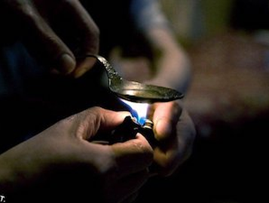**Наркомания** — это серьезное психическое и физическое расстройство, которое заключается в злоупотреблении и зависимости человека от психотропных веществ. В то же время, наркотиками являются психотропные вещества, вгоняющие человека в состояние измененного сознания и вызывающие физиологическую и психологическую зависимость. Такие вещества обладают характерными побочными эффектами, имеющими серьезное негативное влияние на состояние здоровья человека.

У каждого наркозависимого в промежутках между употреблением наркотиков возникает болезненное состояние, которое чаще всего называют наркотической ломкой. С помощью наркотиков человек получает иллюзорное чувство удовольствия. Эйфория от наркотиков длится очень короткий промежуток времени, максимум до пяти минут. Далее, начинается режим расслабления, переходящий постепенно в дремоту и бред. Этот этап длится от одного до трех часов.

Профилактика наркозависимости в качестве основного метода борьбы с этим недугом

На государственном уровне борьба с наркоманией ведется с давних времен. Зачастую такая борьба имеет репрессивный характер, направленный против наркозависимых людей.

В нашей стране начиная с прошлого века широкое распространение приобрели опиаты. Репрессивный советский аппарат сумел жесткими мерами почти полностью искоренить наркоманию, как явление. Для достижения подобного эффекта советская власть не использовала никаких профилактических мер. Государство попросту осуществляло строгий надзор за деятельностью каждого отдельного гражданина, что делало невозможным использование наркотических средств. В условиях современного общества подобные меры неприменимы. Такая государственная политика в СССР относительно наркомании привела к тому, что в то время, как в США активно развивалась культура хиппи с ее лояльным отношением к психотропным веществам в стране советов наркоманы, почти полностью отсутствовали. Стоит отметить, что почти все наркоманы в СССР принимали морфин в качестве лекарственного средства для лечения какого-то заболевания. Также общее число зависимых формировалось и за счет душевнобольных людей, принимающих наркотические препараты в целях терапии.

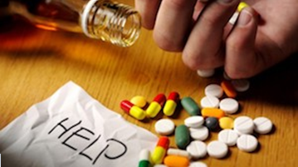 Исходя из подобных факторов, государство в то время не предпринимало никаких профилактических мер по предупреждению наркомании, единственной задачей было контроль за потреблением морфия больными. В таких условиях в СССР сформировалось достаточно лояльное отношение к наркомании, что привело к отсутствию какого-либо уголовного преследования в отношении распространения и употребления наркотиков.

В СССР наркомании почти не было, хотя в южных союзных республиках активно выращивалась конопля и опиум. Только начиная с середины 70-х годов общество начало замечать рост наркозависимых людей, что вынудило государство формировать новую политику в отношении наркотической зависимости и искать методы профилактики наркомании.

**Роль профилактических мер в борьбе с наркоманией**

За счет более активной политики внедрения профилактических мер по предотвращению наркомании среди подростков, государство могло бы добиться предотвращения формирования положительного образа наркомана среди молодого населения. Романтизация употребления наркотических и психотропных веществ в итоге привела к потере целого поколения перспективной молодежи. Еще 20-230 назад среди наркоманов наибольшей популярностью пользовались опиаты, перветин, а также эфедрин. В это же время формировался канал сбыта наркотических веществ в том числе и через сеть аптек.

Внутри общества возрос интерес к наркоманам, как к людям, которые явно выделяются в толпе. Наркозависимые относились к категории активной молодежи, что формировало моду на психотропные препараты. В итоге это все привело к началу настоящей эпидемии наркомании в 90-х годах.

На сегодняшний день общая численность наркозависимых в сравнении с началом 90-х годов прошлого века значительно снизилась. Главным образом это связано с высоким уровнем смертности среди наркозависимых. При этом стойкая тенденция в обществе наркотизации по-прежнему наблюдается. В нашей стране общая доля наркозависимых составляет около 5 процентов. Эти цифры являются по-настоящему страшной статистикой, ведь среди наркоманов большинство— это молодые люди возрастом до 30-35 лет.

Самым простым, эффективным и при этом доступным профилактическим методом предупреждения наркомании среди подростков является активная пропагандистская работа с детьми начиная с раннего школьного возраста. За счет проведения таких мероприятий у детей и подростков формируется стойкая негативная ассоциация при упоминании наркотиков. Комплекс таких мер помогает предотвратить развитие наркотической зависимости и формирование психологической тяги попробовать психотропные вещества для получения желаемой эйфории.

В конечном итоге можно смело говорить о том, что профилактические меры — это лучший способ борьбы с распространением наркомании среди молодого населения. Для наглядной демонстрации вреда и разрушительного действия наркотиков на организм детям нужно регулярно читать поучающие лекции и демонстрировать документальные фильмы, в которых рассказываются все ужасы жизни наркозависимых.

**Профилактические меры по предупреждению наркомании среди подростков**

**Большая часть наркоманов** — это молодые люди возрастом от 15 до 35 лет. Исходя из данного факта, большинство наркозависимых начали употреблять наркотические и психотропные вещества в последних классах школы либо же незадолго после выпуска в университете или армии. Именно по этим причинам профилактика наркотической зависимости среди молодого населения играет огромную роль в борьбе с этим страшным недугом. Основной задачей подобных мер является сокращение общей численности наркозависимых людей за счет прививания обществу мысли о недопустимости приема наркотиков.

 На сегодняшний день до 5 процентов населения является потерянной частью общества из-за их систематического приема психотропных веществ. При этом, по мнению многих наркологов, почти 10 процентов от всех наркоманов можно [избавить от их зависимости](https://www.snaiper.org.ua/kak-brosit-narkotiki.html) и вернуть к нормальной полноценной жизни. Самостоятельно это сделать могут единицы. По этой причине для лечения наркомании важно обращаться в профессиональные специализированные наркологические центры. Одной из таких организаций является **центр наркологической помощи «Снайпер»**, где каждый наркоман получает шанс на избавление от своей пагубной зависимости. **Лечение наркомании**— это сложная задача, но специалисты центра «Снайпер» с ней могут справиться.

Профилактические меры среди школьников, направленные на борьбу с наркоманией

Характер и большинство привычек человека формируется в раннем возрасте и в начальных классах школы. Поэтому чрезвычайно важно доносить ребенку информацию о наркотиках и об их пагубном влиянии начиная с этого возраста. Работа с ребенком в период с 5 до 10 лет приносит наилучший результат. Человек, который в этом возрасте сформировал для себя определенное мнение уже от него не сможет отказаться. Исследователи доказали, что мировоззрение и представления о правильном и ложном, сформировавшиеся у человека в этот период, становятся фундаментом для становления ребенка во взрослом мире. Исходя из этого, крайне важно заниматься профилактическими мерами против наркомании начиная с раннего школьного возраста.

Также стоит учесть, что по большому счету почти нет никакого смысла объяснять 14-17 летним подросткам о вреде наркотиков так, как они уже считают себя взрослыми и уверены в своей правоте даже в отношении безвредности так называемых «легких» наркотиков. Если ребенок в раннем возрасте не получил нужную информацию, переубедить его в дальнейшем будет крайне сложно, в особенности если он, будучи подростком, уже успел попробовать какие-то вещества.

Отдельно важно отметить методы профилактики наркомании среди школьников средних классов. Для этого рекомендуется организовывать ежегодное посещение стен школы врачом-наркологом. Специалист на протяжении одного урока объясняет подросткам о вреде наркомании и разрушительном действии наркотиков на организм и их социальное становление в обществе. Такой подход хоть и является малоэффективным, но все же, может приносить определенный положительный эффект.

Профилактика наркозависимости среди школьников должна включать лекции и для их родителей, в которых объясняются методы выявления факта употребления ребенком различных психотропных веществ.

**Программы профилактических мер по борьбе с наркоманией**

Безусловно, большинство людей беспокоит проблематика разработки государственных программ, которые могли сделать так, чтоб профилактика наркотической зависимости приносила реальный результат в виде сокращения общей численности наркозависимых людей внутри современного социума. Важно отметить то, что большая часть методик, направленных на достижении подобных целей, являются малоэффективными и почти не приносят никакого реального результата. В действительности, для получения надежного результата профилактика наркомании должна включать в себя определенный комплекс мер, часть которых для людей может показаться неприемлемой.

[Лечение наркомании](https://www.snaiper.org.ua/lechenie-narkomanii) — это не лучший метод борьбы с недугом, эффект для общества приносит профилактика и разъяснение о вреде таких препаратов. Такой комплекс мер помогает изменить мировоззрение людей и их представления о наркотиках.

Важно помнить, что пропагандистская работа с подрастающим поколением должна включать в себя демонстрацию наглядных примеров разрушительного действия наркотиков. Дети с раннего школьного возраста должны видеть фотографии и видео, на которых изображены люди, принимающие длительное время наркотики. Такие кадры зачастую схожи с фильмами ужасов, где люди напоминают ожившие трупы.

Такие меры приносят хороший эффект при работе с детьми возрастом до 10 лет. В таком возрасте у ребенка формируется четкое представление о плохом и хорошем и наркотики у него будут ассоциироваться четко с негативом и смертью.

Предотвратить прием наркотиков человеком можно с раннего возраста за счет формирования в сознании отрицательного образа наркомана, как асоциального элемента, убивающего самого себя. В этом случае хорошо справляются детские страхи.

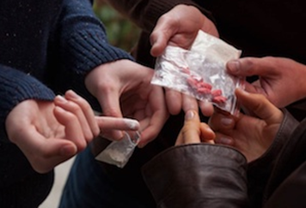 В детском подсознании важно создать страшную картинку, которую человек будет пытаться всяческие не допустить на протяжении всей своей дальнейшей жизни. Такие способы лучше всего предотвращают возможность начала употребления наркотиков и формирования желания приобщится к наркоманам. Профилактика наркомании главным образом должна состоять из подобных целей и мер.

По мнению многих специалистов, профилактика наркомании должна включать в себя формирование небольших групп школьников, которые под присмотром нарколога должны были бы посещать наркологические диспансеры. В этих учреждениях молодые люди лично могли бы увидеть в кого превращается человек в результате приема наркотиков. Наверняка подобная шоковая терапия принесет хороший результат, ведь ни один здравомыслящий человек даже близко не подойдет к наркотикам, зная, к чему они приводят.

Безусловно, такой подход может показаться кому-то жестоким с точки зрения влияния на психику ребенка, но нужно учитывать, что такие экскурсии должны сопровождаться разъяснениями со стороны профессионального психолога. Благодаря такой программе дети смогут избежать приема наркотиков, что сохранит их здоровье и жизни, а также даст шанс на полноценное становление в человеческом обществе.

Для профилактики приема наркотиков чрезвычайно важно работать с людьми с детского возраста, когда психика только формируется. Демонстрация реальности в виде пагубного влияния наркотиков на организм оградит подростка от психотропных вещей.

Немаловажным фактором является и работа с родителями детей. Каждый отец и каждая мать должны знать [признаки наркотического опьянения](https://www.snaiper.org.ua/priznaki-narkozavisimosti.html). Это поможет им сразу определить принимал ли их ребенок психотропные вещества. При этом никогда нельзя давить на подростка и уж тем более поднимать на него руку. Важно обращаться к профессионалам, которые смогут очистить детский организм от наркотиков и их продуктов распада, а также провести психологическую работу по разъяснению пагубности пристрастия к наркотическим препаратам.

В нашем реабилитационном наркологическом центре «Снайпер» работают лучшие психологи и наркологи, имеющие более чем богатый опыт работы с подростками, страдающими от наркомании. Мы предлагаем психологическую реабилитацию и лечение от губительной зависимости.

Основные причины появления наркотической зависимости

Профилактика наркомании не может обходиться без выяснения основных причин появления у человека такого губительного пристрастия. Это связано с тем, что невозможно бороться с болезнью пока не будет выяснена причина, провоцирующая ее появление. Именно поэтому чрезвычайно важно понять механизм, заставляющий человека начать прием наркотиков для получения эфемерного удовольствия и погружения в мир иллюзий, который в итоге приведет его к преждевременной смерти из-за истощения организма.

После того как удастся выяснить причины, лежащие в основе появления зависимости, можно начать всерьез говорить о разработке программ профилактики наркомании среди молодого и взрослого населения.

Как бы не было это странно, но главной причиной начала потребления наркотиков является банальная скука и безделье. В условиях постоянной занятости родителей и безденежья в семье, молодой человек подросткового возраста, вместо посещения спортивной или какой-то творческой секции, начинает бездумно шататься по улице, где ему предлагают попробовать самые разные вещества.

При этом важно отметить, что проблема кроется далеко не в деньгах, а в наплевательском отношении к ребенку. Вместо поддержания постоянного доверительного контакта между родителями и ребенком, взрослые часто перекладывают всю ответственность на школу или бабушек и дедушек. В таких условиях человек растет и не получает необходимую информацию о том, что [наркотики](https://www.snaiper.org.ua/chto-takoe-narkotiki.html) — это настоящее зло, разрушающее здоровье и человеческие жизни.

Без родительского внимания подросток начинает искать контакт с другими людьми, которые с удовольствием угощают незрелое сознание психотропными веществами, чтоб в будущем начать на нем зарабатывать, продавая ему наркотики.

Именно по этим причинам очень важно уделять ребенку внимание, приучать его к тому, что книги, спорт и саморазвитие — это путь к успеху, хорошей жизни и новым положительным впечатлениям. Такое воспитание наверняка оградит подростка от желания начать распивать пиво и курить сигареты, что в будущем может перерасти в желание попробовать «легкие» наркотики.

**Способы борьбы с наркозависимостью**

Профилактика и лечение общества от наркомании должна быть основана на достаточно простых принципах, которые необходимо соблюдать в отношении воспитания подрастающего поколения и работы со взрослой частью населения.

В основе профилактических мер должен лежать принцип предоставления подросткам и детям альтернатив наркотикам. В качестве замены психотропных веществ должны выступать всевозможные творческие кружки и спортивные секции. При этом государство обязано позаботиться о всеобщей доступности подобных видов досуга. Также важно сформировать внутри общества стойкое мнение о том, что спорт, творчество и увлечения наукой это круто, престижно и увлекательно.

Спортивные секции и различные кружки должны быть если и не полностью бесплатными, то, по крайней мере, доступными для всего населения. Дети сироты и дети из бедных семей от государства должны получать бесплатный доступ к спорту и творчеству.

Массовая доступность и популяризация такого досуга за очень короткое время позволит в разы сократить количество наркоманов среди подростков и в будущем снизить общее число наркозависимых среди всех возрастных категорий населения.

 Также нужно направить усилия государства на формирование гражданского общества, в котором главным наказанием будет не закон и последствия его нарушения, а общественное порицание со стороны других людей. Таким образом, люди будут обходить наркотики стороной, опасаясь общественного непринятия.

Что категорически нельзя делать в процессе работы над просвещением населения о вреде и опасности наркотиков:

* Нельзя допускать запугивания человека, давно было экспериментально доказано, что подобная тактика не приносит никакого реально результата;
* Недопустимо заниматься намеренным искажением и перевиранием относительно реального действия наркотических веществ и последствий, которые возникают в результате их приема;
* Категорически недопустимо предоставлять ложную информацию любого характера. Это связано с тем, что при выявлении факта лжи в дальнейшем у подростка будет сформировано недоверие на психологическом уровне;
* Также не допускаются оправдание употребления наркотиков и романтизация образа наркомана.

Одним из главных условий обеспечения качественной профилактики наркомании является подготовка квалифицированных кадров, которые будут вести направленную работу среди населения по информированию о побочных эффектах психотропных веществ и их разрушительного влияния на жизнь человека. Борьба и [лечение наркомании](https://www.snaiper.org.ua/lechenie-narkomanii-v-dnepropetrovske.html) — это безусловно важная задача, но в основе государственной политики должна лежать профилактическая пропаганда, которая предотвратит распространение наркомании.

**Реабилитационные методы**

Профилактика наркомании также включает в себя реабилитацию зависимых людей. В нашем наркологическом центре «Снайпер» каждый человек, прошедший специальный [курс лечения](https://www.snaiper.org.ua/etapy-lecheniya.html), получает психологическую и физиологическую реабилитацию от наркотиков, что помогает ускорить его возвращение к нормальной жизни.

После подобного реабилитационного курса пациент должен получить психологическую свободу от наркотиков и освободить свою голову от мыслей об очередной дозе. Зависимый человек зачастую имеет тонкую натуру и ему чрезвычайно тяжело самостоятельно бороться со своей проблемой. Именно по этой причине ему важно получать поддержку со стороны родных и близких. На следующем этапе больному объясняются принципы здорового образа жизни и альтернативы его пристрастия.

Помимо привычных медикаментозных терапевтических [методик](https://www.snaiper.org.ua/metodika-lecheniya.html), пациенты получают всеобщую психологическую помощь, направленную на формирование представления о дальнейшей жизни без наркотиков. Часто в этом помогает религия или появление новых жизненных интересов.

Побороть наркотическую зависимость можно лишь путем принудительного возвращения человека в нормальную социальную среду. При этом нужно такого больного максимально оградить от контактов с его знакомыми наркоманами, что поможет исключить возможность рецидива его заболевания.

Лишь совместные усилия больного, его родных и сотрудников нашего наркологического центра «Снайпер» помогут полностью побороть как физиологическую, так и психологическую зависимость от психотропных веществ. Человек должен получить новые стимулы к жизни.

**Наркомания** — это настоящая беда современного общества. Она разрушает семьи, губит здоровье и просто убивает людей. Усилий государства по профилактике данной болезни недостаточно, поэтому люди должны самостоятельно заниматься данной проблемой для ограждения своих родных от наркотиков.

Источник: <https://www.snaiper.org.ua/profilaktika-narkoticheskoi-zavisimosti.html.>

**Учредитель:** администрация Широкоярского **Для писем**:633158, Новосибирская область ***ТЕЛЕФОНЫ ЭКСТРЕННЫХ СЛУЖБ:*** сельсовета Мошковского района Мошковский район, п. Широкий Яр, **Пожарная охрана:** 8 (383 48) 21-101

Новосибирской области ул. Школьная, 14 **ОМВД по Мошковскому району:**

**Телефон:** 8 (383 48) 53-310 8 (383 48) 21-102, 21-163, 21-646

**E-mail:** mos_shirok_70@mail.ru **Тираж: 101 экз Скорая помощь:** 8 (383 48) 51-503;

**Единая дежурная диспетчерская**

**служба:** 8 (383 48) 21-655